Лабораторная работа №1

Вариант 1

1)

#include <stdio.h>

#define Pi 3.14

float lCircle (float r)

{

return 2 \* Pi \* r;

}

float sCircle (float r)

{

return Pi \* r \* r;

}

int main()

{

float l, s, r;

printf("Введите радиус окружности: ");

scanf("%f", &r);

l = lCircle(r);

s = sCircle(r);

printf("Длинна окружности: %.4f\n", l);

printf("Площадь круга: %.4f\n", s);

return 0;

}

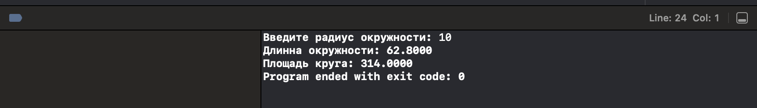

2)

#include <stdio.h>

#define Pi 3.14

float lCircle (float r)

{

return 2 \* Pi \* r;

}

float sCircle (float r)

{

return Pi \* r \* r;

}

float arithmeticMean (float a, float b)

{

return (a + b) / 2;

}

int main()

{

/\*

float l, s, r;

printf("Введите радиус окружности: ");

scanf("%f", &r);

l = lCircle(r);

s = sCircle(r);

printf("Длинна окружности: %.4f\n", l);

printf("Площадь круга: %.4f\n", s);

\*/

float a, b;

printf("Введите два числа: ");

scanf("%f %f", &a, &b);

printf("Среднеарефметическое двух чисел: %.4f\n", arithmeticMean(a, b));

return 0;

}

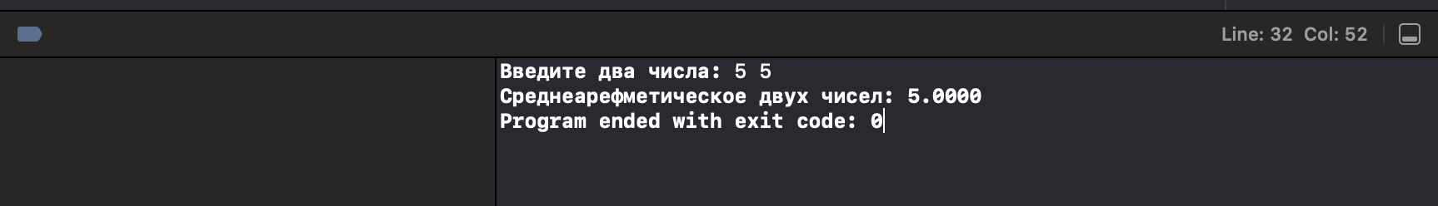

3)

#include <stdio.h>

#include <math.h> // Библиотека для работы с математическими формулами

#define Pi 3.14

float lCircle (float r)

{

return 2 \* Pi \* r;

}

float sCircle (float r)

{

return Pi \* r \* r;

}

float arithmeticMean (float a, float b)

{

return (a + b) / 2;

}

int main()

{

/\*

float l, s, r;

printf("Введите радиус окружности: ");

scanf("%f", &r);

l = lCircle(r);

s = sCircle(r);

printf("Длинна окружности: %.4f\n", l);

printf("Площадь круга: %.4f\n", s);

\*/

/\*

float a, b;

printf("Введите два числа: ");

scanf("%f %f", &a, &b);

printf("Среднеарефметическое двух чисел: %.4f\n", arithmeticMean(a, b));

\*/

float a, b;

printf("Введите два не нулевых числа: ");

scanf("%f %f", &a, &b);

printf("Сумма модулей двух чисел: %.4f\n", (fabsf(a) + fabsf(b)));

printf("Разность модулей двух чисел: %.4f\n", (fabsf(a) - fabsf(b)));

printf("Произведение модулей двух чисел: %.4f\n", (fabsf(a) \* fabsf(b)));

printf("Частное модулей двух чисел: %.4f\n", (fabsf(a) / fabsf(b)));

return 0;

}

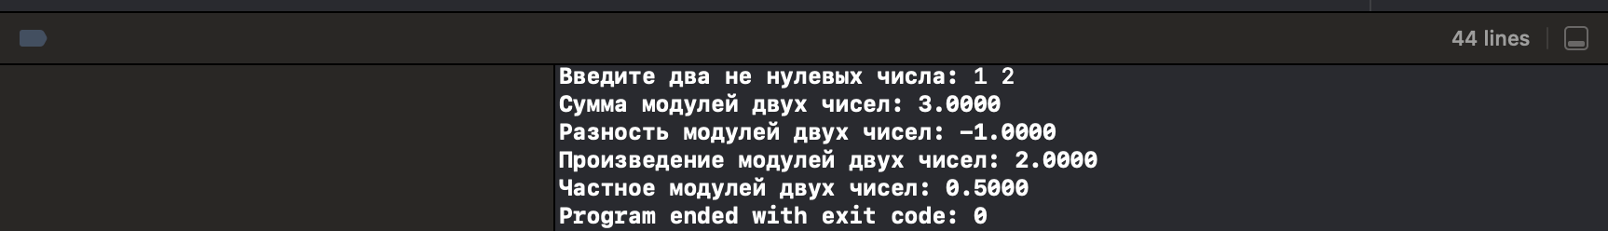

4)

#include <stdio.h>

#include <math.h> // Библиотека для работы с математическими формулами

#define Pi 3.14

float lCircle (float r)

{

return 2 \* Pi \* r;

}

float sCircle (float r)

{

return Pi \* r \* r;

}

float arithmeticMean (float a, float b)

{

return (a + b) / 2;

}

int main()

{

/\*

float l, s, r;

printf("Введите радиус окружности: ");

scanf("%f", &r);

l = lCircle(r);

s = sCircle(r);

printf("Длинна окружности: %.4f\n", l);

printf("Площадь круга: %.4f\n", s);

\*/

/\*

float a, b;

printf("Введите два числа: ");

scanf("%f %f", &a, &b);

printf("Среднеарефметическое двух чисел: %.4f\n", arithmeticMean(a, b));

\*/

/\*

float a, b;

printf("Введите два не нулевых числа: ");

scanf("%f %f", &a, &b);

printf("Сумма модулей двух чисел: %.4f\n", (fabsf(a) + fabsf(b)));

printf("Разность модулей двух чисел: %.4f\n", (fabsf(a) - fabsf(b)));

printf("Произведение модулей двух чисел: %.4f\n", (fabsf(a) \* fabsf(b)));

printf("Частное модулей двух чисел: %.4f\n", (fabsf(a) / fabsf(b)));

\*/

float a, b, c, p;

printf("Введите катеты прямоугольного треугольника: ");

scanf("%f %f", &a, &b);

c = sqrtf(a \* a + b \* b);

p = a + b + c;

printf("Гипотенуза: %.4f\nПериметр: %.4f\n", c, p);

return 0;

}



5)

#include <stdio.h>

#include <math.h> // Библиотека для работы с математическими формулами

#define Pi 3.14

float lCircle (float r)

{

return 2 \* Pi \* r;

}

float sCircle (float r)

{

return Pi \* r \* r;

}

float arithmeticMean (float a, float b)

{

return (a + b) / 2;

}

int main()

{

/\*

float l, s, r;

printf("Введите радиус окружности: ");

scanf("%f", &r);

l = lCircle(r);

s = sCircle(r);

printf("Длинна окружности: %.4f\n", l);

printf("Площадь круга: %.4f\n", s);

\*/

/\*

float a, b;

printf("Введите два числа: ");

scanf("%f %f", &a, &b);

printf("Среднеарефметическое двух чисел: %.4f\n", arithmeticMean(a, b));

\*/

/\*

float a, b;

printf("Введите два не нулевых числа: ");

scanf("%f %f", &a, &b);

printf("Сумма модулей двух чисел: %.4f\n", (fabsf(a) + fabsf(b)));

printf("Разность модулей двух чисел: %.4f\n", (fabsf(a) - fabsf(b)));

printf("Произведение модулей двух чисел: %.4f\n", (fabsf(a) \* fabsf(b)));

printf("Частное модулей двух чисел: %.4f\n", (fabsf(a) / fabsf(b)));

\*/

/\*

float a, b, c, p;

printf("Введите катеты прямоугольного треугольника: ");

scanf("%f %f", &a, &b);

c = sqrtf(a \* a + b \* b);

p = a + b + c;

printf("Гипотенуза: %.4f\nПериметр: %.4f\n", c, p);

\*/

float a, v, s; // Ребро куба

printf("Введите длинну ребра куба: ");

scanf("%f", &a);

v = a \* a \* a; // Объем куба

s = (a \* a) \* 6; // Площадь куба

printf("Объём куба: %.4f\nПлощадь куба %.4f\n", v, s);

return 0;

}

